三中学子“喊楼”为高三学长高考打call
为缓解考生们紧张的情绪，也为了表达对他们美好的期盼和祝福，2021年5月31日，莆田第三中学启动了“喊楼”打call模式，虽然下着毛毛细雨，师生齐聚一堂，传递心中的祝愿。
“喊楼”活动一开始，学校广播社三名主持人带领高二、高三学生齐唱《飞翔吧！三中》校歌，高亢的声调，激情的旋律，熟悉的音乐，瞬间点燃了现场的气氛，每一句歌词都是对高三考生的鼓励和祝福。
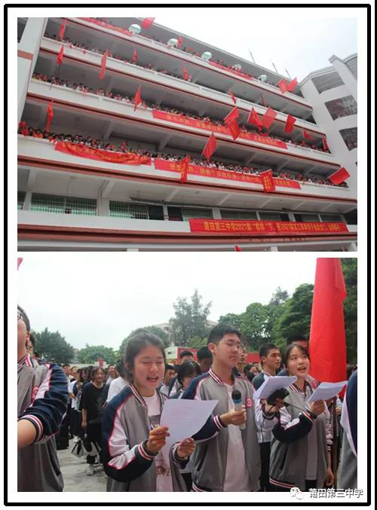

接着，各班同学以方阵形式，拉出“高三学长，挥笔如风；高三学姐，难题易解；学长学姐，迎刃而解”等横幅，手挥红旗，喊出一句句气势恢宏的口号：2021高考，三中学子再创辉煌！寒窗苦读，十年磨一剑！奋斗冲刺，誓要蟾宫折桂；全心拼搏，定能金榜题名.....
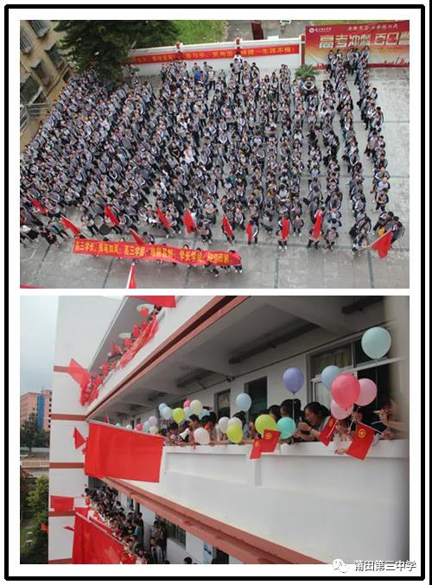

喊赞句真是莆田优秀的民俗特色。工会陈志荣主席的莆田方言赞句将喊楼活动推向了高潮。他用莆仙方言喊出了我们三中人勤奋、拼搏、勇往直前的勇气，喊出了我们身为三中人的担当和自豪的情怀：“三中动员工作做大好，我喊赞句达个齐大声喊好；”“父母培养你们大艰苦，你们读书一定要吃苦；”“预祝同学们参加高考：平安顺利！信心百倍！超常发挥！圆满成功！”“高考必胜（好哇）三中必胜（好哇）高考必胜（好哇、好哇、好哇）”
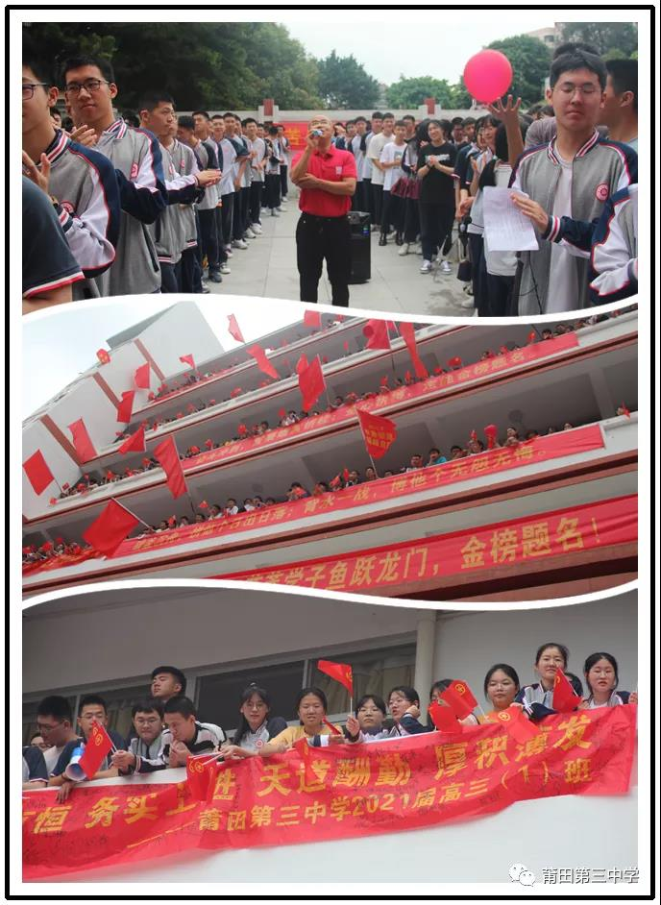
在一声声喊“好”声中，高三学子们也举着班旗，喊着口号热情回应誓言奋发学习，以百倍的努力回报家长们的殷切期望。
有一种青春叫高考，有一种祝福叫喊楼。“喊楼”活动在《歌唱祖国》的大合唱中结束。这场激情昂扬“喊楼”会，既是一场欢送会，更是一次祝愿会：愿高三学子都能考出优异的成绩，考上理想的大学，未来前程似锦。：愿高三学子都能考出优异的成绩，考上理想的大学，未来前程似锦。三中学子必然以最圆满的成绩向建党100周年献礼！

